福州职业技术学院
网上竞价文件

竞价编号：FJHRWJ2024023
项目名称：空中乘务专业航空服务综合实训室搬迁服务采购
采购人：福州职业技术学院

福建省宏瑞招标代理有限公司

二○二四年五月

目录

第一章 竞价公告
第二章 网上竞价内容及要求
第三章 证明材料格式
第四章 报价文件

第一章 竞价公告
福建省宏瑞招标代理有限公司受福州职业技术学院委托现通过网上竞价的方式选择空中乘务专业航空服务综合实训室搬迁服务采购的成交人。现邀请合格的竞价人对本项目进行网上竞价。
- 竞价编号：FJHRWJ2024023
2.项目名称：空中乘务专业航空服务综合实训室搬迁服务采购
3．竞价采购货物（服务）名称、数量及主要技术规格售后服务要求等详见“第二章 网上竞价内容及要求”。
4．时间：
报名起始时间：2024年05月22日 09:00:00
报名截止时间：2024年05月24日 17:00:00
竞价起始时间：2024年05月27日 09:00:00
竞价截止时间：2024年05月27日 11:00:00
5.本项目须有三家(含三家)以上竞价人参与报价，否则本项目按流标处理。
6.本项目不接受联合体投标。本项目不得转包。
7．联系方式
采购人：福州职业技术学院
地址：福州市闽侯上街联榕路8号
联系人及电话：李老师13705060543

采购代理机构：福建省宏瑞招标代理有限公司
地 址：福州市鼓楼区西洪路518号恩特楼A-402/403
邮 编：350001
电 话：0591-83701177
项目负责人：黄艳娜
公司网址：http://www.fjhongrui.com
电子信箱：fjhrzb@126.com
8.有关本项目的相关信息（包括文件若有修改补充），福建省宏瑞招标代理有限公司将通过以下媒介发布通知，请潜在竞价人随时关注相关网站，以免错漏重要信息。
（1）中国政府采购网，网址www.ccgp.gov.cn、
（2）福建省宏瑞招标代理有限公司(http://www.fjhongrui.com )。
9.竞价人资格要求
(1)有能力提供本竞价文件所述货物及服务、符合下述规定条件的境内供应商。须提供有效营业执照副本复印件等证明文件：竞价人是企业或个体工商户的，则提供工商部门注册的有效的营业执照复印件；竞价人是事业单位的，则提供有效的“事业单位法人证书”复印件；竞价人是非企业专业服务机构的，则提供执业许可等证明材料。
（2）竞价人须提供近三年内，在经营活动中没有重大违法记录也无行贿犯罪记录的声明函。
（3）竞价人须完全响应第二章 网上竞价内容及要求“二、技术参数及商务条款”所有要求，并提供技术商务响应一览表。
注：以上材料均须加盖竞价人单位公章，并按网上竞价文件“第三章 证明材料格式”要求在网上竞价报名截止时间前在福建省宏瑞招标代理有限公司网站竞价平台（http://bid.fjhongrui.com）扫描上传合格的证明材料，未按以上要求提交报名材料的供应商，将导致其竞价资格被拒绝。
10.报名须知
（1）福建省宏瑞招标代理有限公司将采购单位提出的采购需求在中国政府采购网，网址www.ccgp.gov.cn、福建省宏瑞招标代理有限公司网站（http://www.fjhongrui.com）上公告三个工作日。
（2）竞价规则说明：
①网上竞价的报价时限为竞价起始时间后两个小时内，在报价截止时间前，报名且通过审核的竞价人可通过宏瑞招标竞价平台多次参与竞价（不限报价次数，在规定时间内提交报价均可）。
②竞价人首次提交的报价须在本项目最高限价基础上下浮＞3%，否则视为报价无效。在报价时限内，竞价人多次报价的，报价金额必须小于自己上一次的报价金额，在报价时限内竞价人提交的最后一次报价作为该竞价人的最后报价。供应商在竞价平台提交的报价明显低于其他合格供应商的报价，有可能影响产品（服务）质量或不能诚信履约的，应要求其在半个小时内提供书面说明，必要时还应要求其一并提交有关证明材料；供应商不能证明其报价合理性的，视为无效报价并没收其竞价保证金。
③在符合采购需求且报价有效的前提下，最后报价最低者成交，若最后报价相同的，则按竞价人提交的最后报价先后顺序确定成交人，即提出该最后报价时间较早的作为成交人。若出现上述结果均相同的，则采取随机抽取方式确定。
④竞价人在竞价平台提交的报价明显低于其他合格竞价人的报价，有可能影响产品质量或不能诚信履约的，采购人有权要求其在半个小时内提供书面说明，必要时应一并提交有关证明材料；竞价人不能证明其报价合理性的，视为无效报价并没收其竞价保证金。
⑤竞价人对每个项目合同包报价时都必须扫描上传有效的报价文件并加盖公章，未按要求扫描上传报价文件的竞价无效。电子报价文档具有法律效力。竞价人在竞价平台提交的最后一次报价与供应商最后一次上传的报价文件中的报价一览表总价不一致的，以供应商在竞价平台提交的最后一次报价为准；
⑥供应商应根据福建省宏瑞招标代理有限公司网站网站（http://www.fjhongrui.com）下载中心下载“宏瑞招标网上竞价系统操作手册-供应商端v1.0”指引，进行报名、下载、上传、竞价等相关操作，若因供应商自身操作不当原因导致报名、下载、上传、竞价等无效，应自行承担相应后果。
竞价人参与竞价即视为理解上述竞价规则，不得在竞价活动结束后对竞价规则提出异议。
（3）竞价人自行承担所有参与报价的全部相关费用。
（4）竞价人应详细阅读关于本次网上竞价文件的全部内容，且自行承担在整个竞价过程及操作过程中所出现的所有问题，包括但不限于计算机及其操作系统的使用、IE浏览器升级、输入法安装调试、控件插件的安装、杀毒软件、木马病毒的排查、网络带宽的延迟及掉线、断网等。
（5）代理服务费按成交金额*1.5%，由成交人支付。
（6）有下列情形之一的，视为竞价人相互串通竞价:
①不同竞价人的证明材料由同一单位或者个人编制;
②不同竞价人委托同一单位或者个人办理竞价事宜;
③不同竞价人的证明材料载明的项目管理成员为同一人;
④不同竞价人的报价呈规律性差异。
（7）参与本项投标的供应商若属于以下规定的关联企业情形的，不得同时参与本项目投标，否则互为关联企业的供应商投标均无效。情形如下：
①一方直接或者间接持有另一方的股份总和达到25%以上;双方直接或者间接同为第三方所持有的股份达到25%以上。
②一方董事、监事或者高级管理人员(包括上市公司董事会秘书、经理、副经理、财务负责人和公司章程规定的其他人员)同时担任另一方的董事、监事或者高级管理人员。
11.报名方式
（1）现场或通过电子邮件方式报名的潜在竞价人，须于[2024年 月 日至2024年 月 日]，[每天9:00到11:30，14:30到17:00，法定节假日除外] (北京时间)按网上竞价文件“第三章 证明材料格式”要求并在网上竞价报名截止时间前在福建省宏瑞招标代理有限公司网站竞价平台（http://bid.fjhongrui.com）扫描上传合格的证明材料，未按以上要求提交报名材料的供应商，将导致其竞价资格被拒绝。
（2）报名地址：福建省宏瑞招标代理有限公司（福建省福州市鼓楼区西洪路518号恩特楼A-402）。
（3）竞价报名费及缴纳竞价保证金：网上竞价报名费0元，缴纳竞价保证金980元人民币，（投标保证金须以对公形式转账到代理机构账户，竞价人须在竞价截止时间前一个工作日17：30前竞价保证金到账，否则其网上竞价系统审核不通过。代理机构将以开户银行提供的投标保证金到帐时间为依据进行确认，账户信息详见下表）。
保证金缴交银行账号 | 开 户 名：福建省宏瑞招标代理有限公司
 | 开 户 行：中国建设银行股份有限公司福州市杨桥支行
 | 账 号：35001877607052505105
（4）竞价保证金的退还：招标代理机构应当自网上竞价成交通知书发出之日起5个工作日内退还未成交竞价人的竞价保证金，自合同签订之日起5个工作日内退还成交竞价人的竞价保证金。
（5）竞价人在福建省宏瑞招标代理有限公司网上竞价系统（http://bid.fjhongrui.com）进行供应商注册。
（6）证明材料审核通过后方可进行相应网上竞价项目的竞价活动。
（7）如果竞价人发生以下任何一种情况时，其竞价保证金将被不予退还：
①竞价人在证明材料文件中提供虚假材料的；
②除因不可抗力或竞价文件认可的情形以外，成交人不与采购人签订合同或不能履约的；
③成交人自动放弃成交资格的；
④竞价人假借以他人名义参加报价或者以其他方式弄虚作假，骗取成交；
⑤国家法律法规以及竞价文件中规定的其他竞价保证金不予退还的情形。
上述不予退还竞价保证金的情况不能抵偿给采购人或采购代理机构造成损失的，竞价人还要承担赔偿责任。
- 接收质疑函的方式、联系部门、联系电话和通讯地址：
①接收质疑函的方式：现场方式；
②接收质疑函的联系部门：福建省宏瑞招标代理有限公司；
③接收质疑函的联系电话：0591-83701177；
④接收质疑函的联系地址：福州市鼓楼区西洪路518号恩特楼A402。
⑤竞价人递交质疑函时还应出具供应商已对本项目进行报名的证明文件（体现报名时间），否则将不被认定为潜在竞价人，其质疑将不予受理。

第二章 网上竞价内容及要求
一、项目概述
目前工科大楼已经建设完毕，根据学校对实训室的调配要求，交通工程学院空中乘务专业航空服务综合实训室拟申请从笃行楼418搬迁至工科大楼一楼弧形一侧。
该场地建设面积为480.29㎡，本次搬迁包含波音737/空客320飞机舱、机场地勤环境系统等大型实训设备，同时包含部分实训设备的技术拆装及升级、教室墙面的拆除和恢复。
1.采购标的一览表
金额单位：人民币元
合同包 | 品目号 | 采购标的 | 服务期限 | 最高限价（总价） | 竞价保证金
1 | 1-1 | 空中乘务专业航空服务综合实训室搬迁服务采购 | 合同签订后  30天内 | 98000 | 980
注：费用包含技术服务、墙体拆装、搬迁所需的车辆、设备、人工、材料、工具等全部费用
二、技术参数及商务条款
1.技术要求： 主要是对于波音737/空客320飞机舱分拆搬迁后进行组装和机场地勤环境系统升级改造，需保证设备和系统都能正常使用。
序号 | 品目名称 | 服务内容
1 | 实训室设备设施搬迁重装 | （一）需要搬迁的航空服务综合实训室1间和主要设备清单如下：  1、波音737/空客320飞机舱一台  2、机场地勤环境系统  序号 设备名称 现有数量（台）  1 售票柜台、值机柜台、安检柜台、登机柜台、问询柜台 5  2 电脑 5  3 打印机 3  4 自助值机台 1  5 调音台 1  6 航班显示屏 3  7 隔离栏 12  8 模拟大件行李安检设备 1  9 旅客行李安检 1  10 旅客安检门 1  注：实训室设备设施搬迁主要搬迁但不限于以上设备，还包括航空综合服务实训室的课桌椅、工作平台、办公设备等零散设施。
2 | 技术服务 | 1、波音737/空客320飞机舱  2、机场地勤环境系统  注：分拆搬迁后进行组装，需保证设备和系统都能正常使用。  ①波音737/空客320飞机  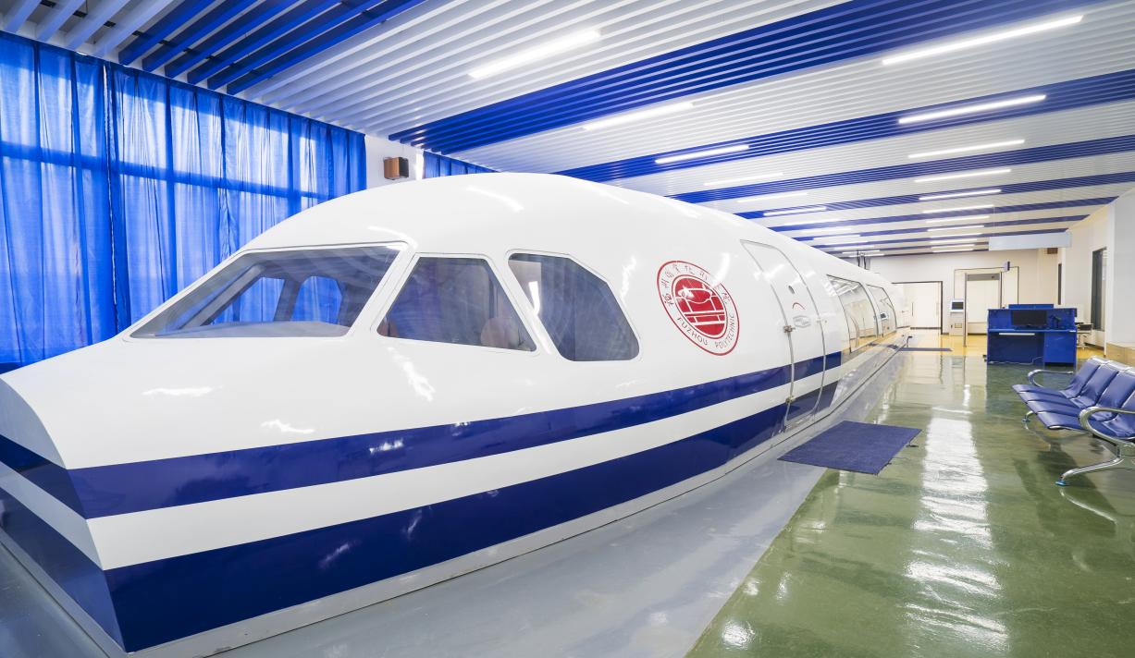  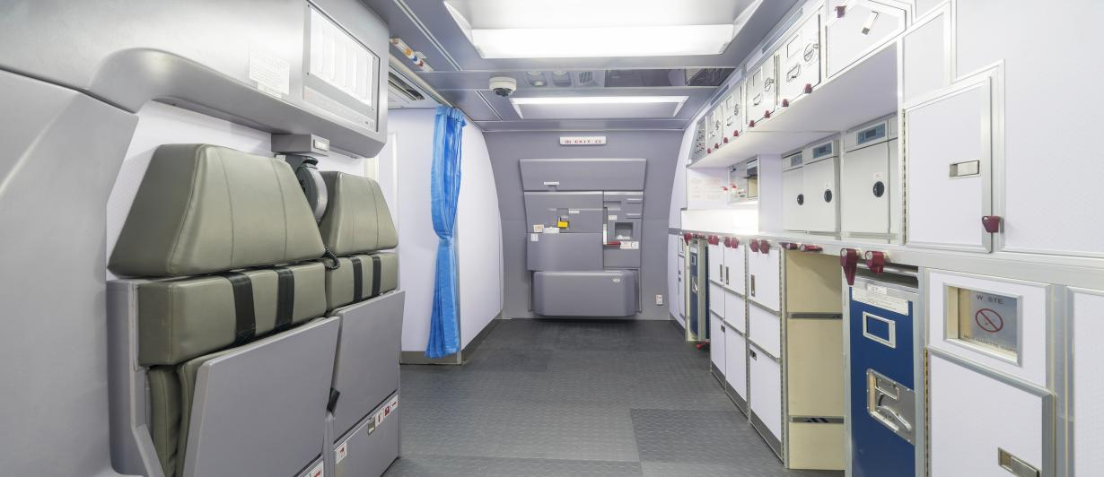  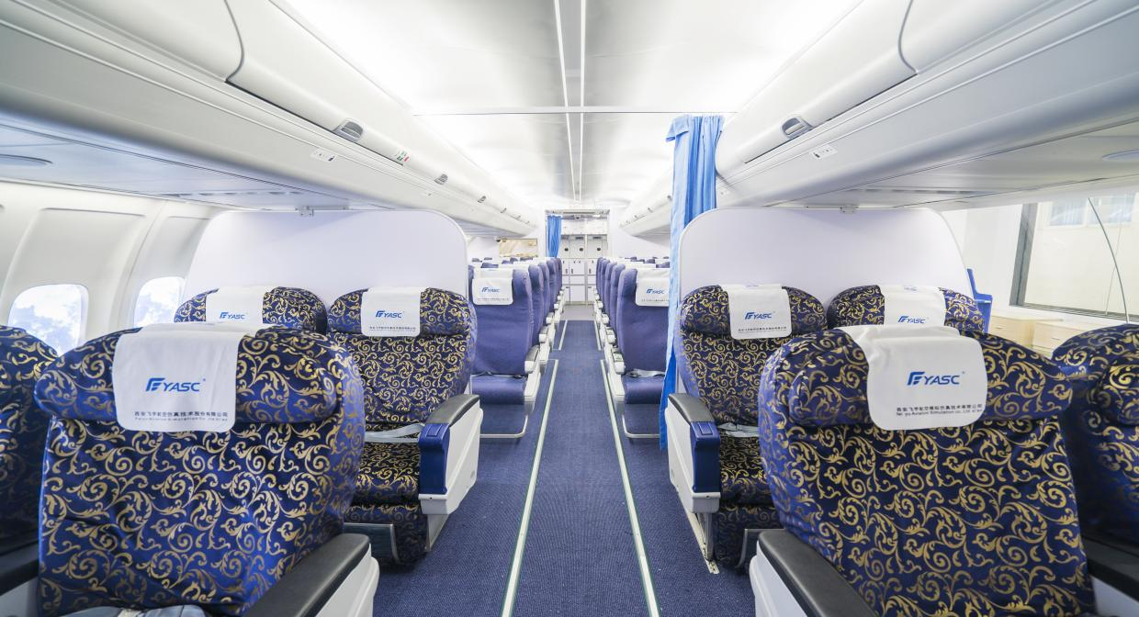  ②机场地勤环境系统  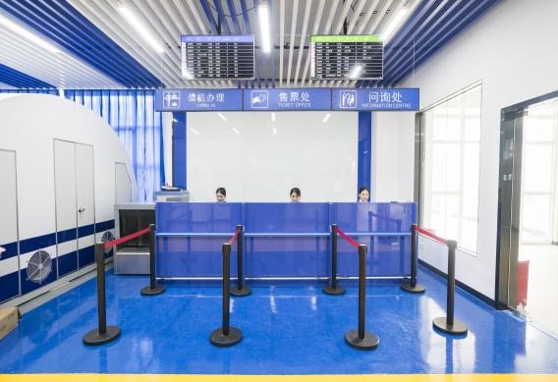  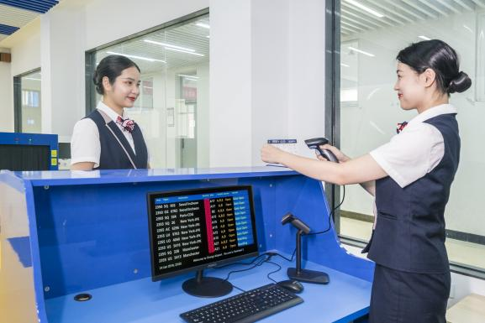  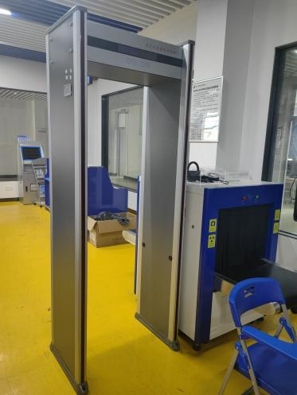  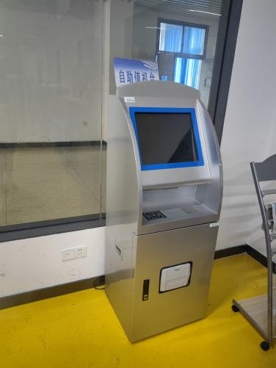  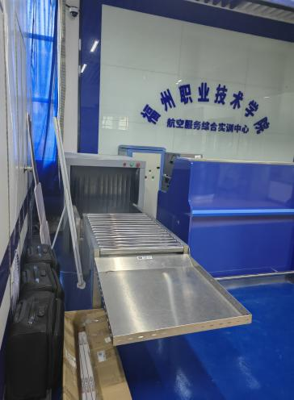  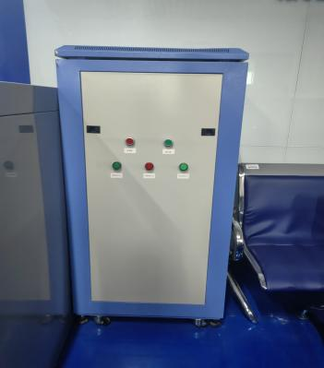  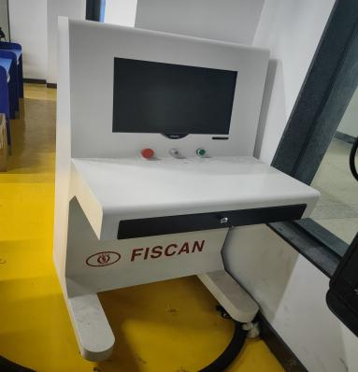
3 | 墙体拆装 | 需要拆除福州职业技术学院笃行楼418航空服务综合实训室侧墙一面，墙体面积约12.5㎡，待设备迁出后，需要根据学校要求对墙体进行修补。成交人在进行墙体拆除时需考虑墙体承重安全问题，若发生安全意外由成交人负责。  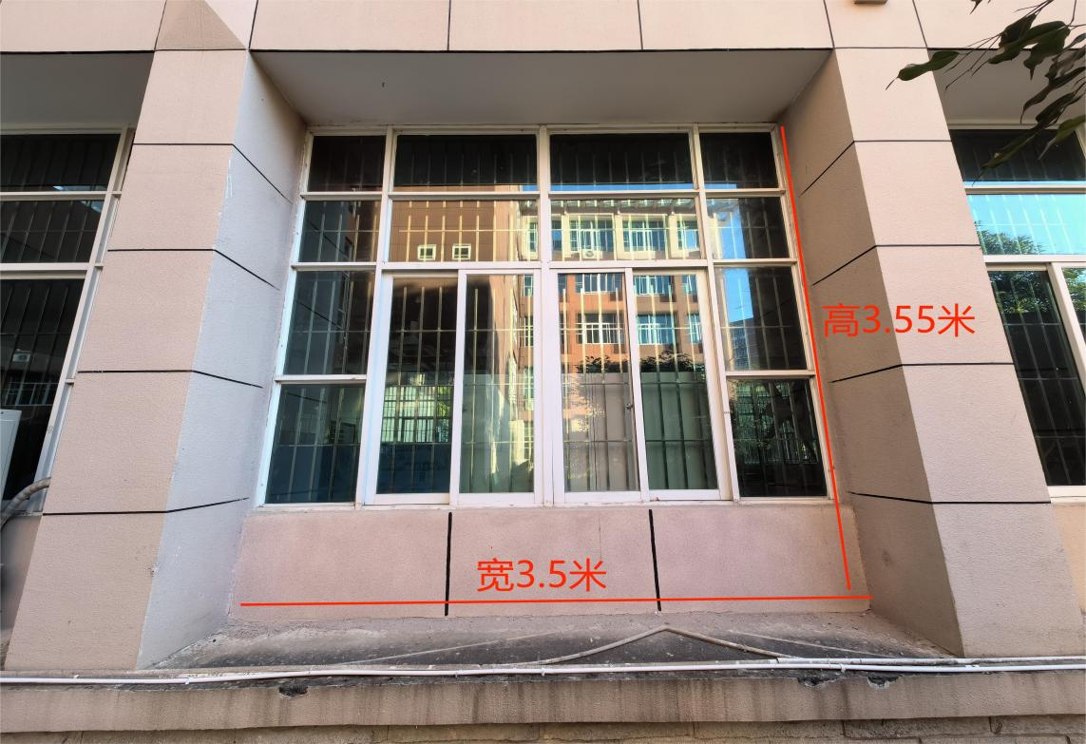
2.交货日期：合同签订后 30天内完成。
3.交货地点：福州职业技术学院。
4.付款方式：全部搬迁完成，并经验收合格后，15个工作日内以转账方式向成交人一次性支付 100%的货物价款。
5.质保期：验收合格后1年
6.售后服务：成交人在服务期内接到故障通知后4小时内响应，并在12小时内到达现场。
7.验收要求：搬迁货物无损坏，安装完整并能正常使用，按要求对墙体进行修补。
8.保密要求：
8.1成交人应保护在项目实施过程中采购人提供的所有信息和平台上的记录，对所有的信息数据及记录要采取保密措施，严禁泄露给除采购人以外的任何第三方。
8.2为保护研究对象隐私权，避免违反国家和地方法律法规规定的，成交人不得向采购人提供任何有违国家及地方法律法规规定的任何信息或资料。
8.3未经采购人事先书面同意，成交人不得将由采购人为本合同提供的条文、规格、计划、资料提供给与本合同无关的任何第三方，不得将其用于履行本合同之外的其它用途。即使向与履行本合同有关的人员提供，也应注意保密并限于履行合同所必需的范围。
8.4成交人违反本保密条款的，应支付合同总金额 5 %的违约金，并赔偿由此给采购人造成的任何损失。本条款在本合同履行期间至履行结束后均有效。
9.违约责任：
9.1提供的服务不符合约定或存在缺陷
成交人对所供服务与合同要求不符负有责任，如服务过程中所提供服务证实不符合合同约定或缺陷存在的，采购人可根据本合同有技术要求的规定，向成交人进行索赔。
9.2逾期不能提供约定服务及逾期付款的赔偿
除不可抗力因素外，如果成交人不能按照合同规定的时间提供服务，应及时以书面形式将逾期的事实、可能逾期的时间和原因通知采购人。采购人收到成交人通知后，将尽快作出评价，向成交人提出赔偿要求，未提供服务逾期期限一旦达到10天，采购人有权解除合同，且成交人仍应按合同约定支付10%的违约金。违约金的支付不影响采购人向成交人要求损害赔偿。
9.3成交人未按约定提供售后服务
如果成交人未能按照合同约定的时间提供售后服务的，每逾期1天，成交人应向采购人支付合同总额 2％的违约金，若因此给采购人造成损失的，成交人还应赔偿采购人所受的损失。
9.4采购人逾期付款的（有正当拒付理由的除外）应按照逾期金额的每日0.5％支付逾期付款违约金。
10.不可抗力：双方的任何一方由于不可抗力事件影响而不能执行供货期限时，履行期限应予以延长，其延长的期限应相当于事件所影响的时间。不可抗力事件系指买卖双方在缔结竞价文件规定时所不能预见的，并且它的发生及其后果是无法避免和克服的事件,诸如战争、地震、海啸、瘟疫、骚乱、戒严、暴动等。
11.解决争议的方法 ：双方协商解决，若协商解决不成，需向采购人所在地有管辖权的人民法院提起诉讼。

第三章 证明材料格式
证明材料编制说明
1.编制要求：竞价人应详细阅读网上竞价文件内容，在编制证明材料时，要按证明材料格式进行编制，并保证其所提交的全部资料是不可割离且真实、合法、有效、准确、完整，否则造成不利后果由竞价人承担法律责任。
2.格式要求：证明材料应使用不能擦去的墨料或墨水打印、书写或复印，其中：应用A4幅面纸张打印装订，编制封面、页码，并装订成册且每页加盖公章。
3.其他要求：
①竞价人在福建省宏瑞招标代理有限公司网上竞价系统（http://bid.fjhongrui.com）进行供应商注册。
②证明材料应没有涂改或行间插字，否则其网上竞价系统审核不通过。
注：材料均须加盖竞价人单位公章，并在网上竞价报名截止时间前在福建省宏瑞招标代理有限公司网站竞价平台（http://bid.fjhongrui.com）扫描上传合格的证明材料，未按以上要求提交报名材料的供应商，将导致其竞价资格被拒绝。

证明材料文件

竞价编号：（由竞价人填写）
项目名称：（由竞价人填写）
竞 价 人：（由竞价人填写）

联系人及联系电话：（由竞价人填写）

目录

1、法人营业执照
2、近三年内无重大违法违规也无行贿犯罪记录声明函
3、技术商务响应一览表
4、竞价人需提供的其他材料

1.法人营业执照

致：福州职业技术学院
现附上由(签发机关名称)签发的我方法人营业执照副本复印件上述证照真实有效，否则我方负全部责任。

★注意：法人营业执照、税务登记证均提供副本复印件，复印件必须内容完整、清晰、整洁，由竞价人加盖公章。（竞价人制表时应删去此段话）

竞价人名称：（全称并加盖公章）
日期： 年 月 日

营业执照复印件并加盖公章

2.近三年内无重大违法违规也无行贿犯罪记录
声明函

致：福州职业技术学院
本公司郑重声明在近三年来的经营活动中严格遵守中华人民共和国各项法律、法规,无任何违法、违规记录也无行贿犯罪记录。如有虚假,愿承担所有法律责任。
特此声明。

竞价人名称：（全称并加盖单位公章）
法定代表人：（签字）
日期： 年 月 日
3.技术商务响应一览表

序号 | 技术及商务要求 | 响应内容 | 响应情况  （响应/不响应）
注：竞价人须逐条填写并响应本竞价文件第二章“网上竞价内容及要求”中“二、技术参数及商务条款”所有条款。未按规定填写，或响应内容及响应情况为“不合格”的，报名审核将不通过。报价部分无须体现。

竞价人：（全称并加盖单位公章）
日期： 年 月 日

4.竞价人需提供的其他材料

注：竞价文件有要求的或竞价人认为应提交的其他材料可在此项下提交。

第四章 报价文件
★注意：①本报价文件在竞价过程中提供，竞价人报名时无须提供报价文件材料。 ②竞价人对每个项目合同包报价时都必须扫描上传有效的报价文件并加盖公章，未按要求扫描上传报价文件的竞价无效。电子报价文档具有法律效力。（竞价人制表时应删去此段话）
竞价编号： 项目名称:
报价一览表
金额单位：人民币元

合同包 | 序号 | 商品名称 | 服务期限 | 合计金额
1 | 1 | 空中乘务专业航空服务综合实训室搬迁服务采购 | 合同签订后  30天内
投标总金额大写：
小写：

供应商（全称并加盖公章）：
供应商代表签字：
日期：

